方式一：http://bysj.hhuwtian.edu.cn/index.aspx 直接复制链接进入“方式二”中的步骤“3”；

方式二：
1. 文天学院网址：http://www.hhuwtian.edu.cn/ ，如下是文天学院网首页：

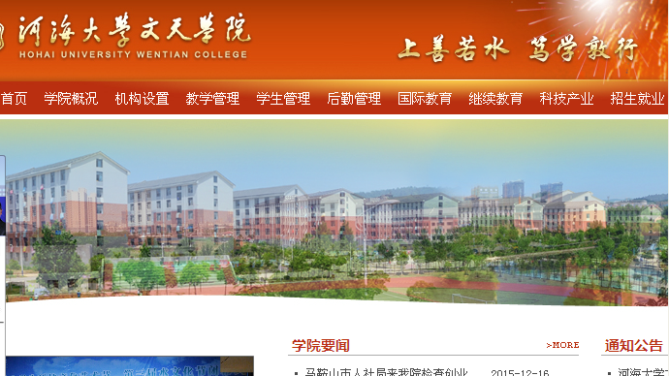

2. 鼠标置于“教学管理”上，出现下拉选项

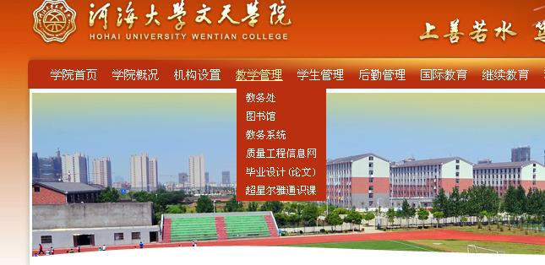

3. 单击“毕业设计（论文）”，新跳出的页面即为毕业论文系统如下
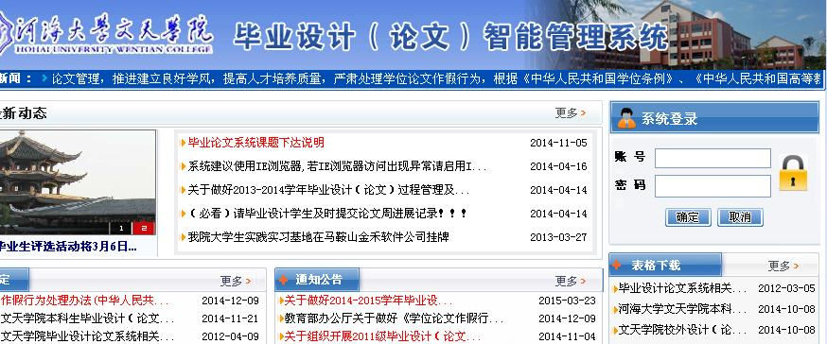

4. 右上角账号、密码处输入账号密码（学生账号密码就是学号，老师如若不知可以问我），点击“确定”选项后页面如下：
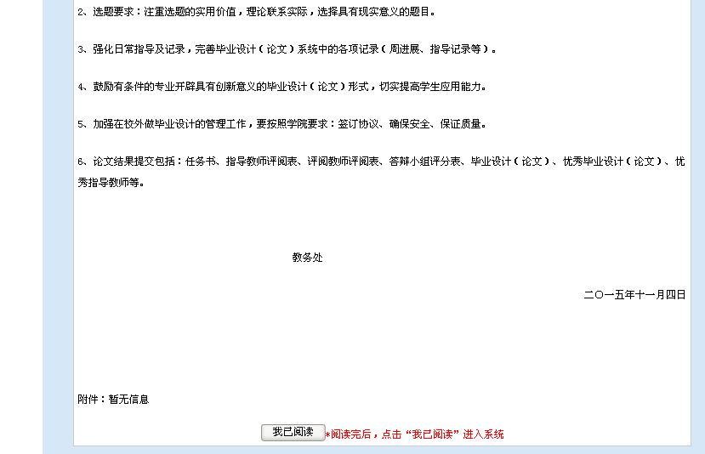
5. 选择“我已阅读”后进入您账号的首页，即可正常进行论文工作：
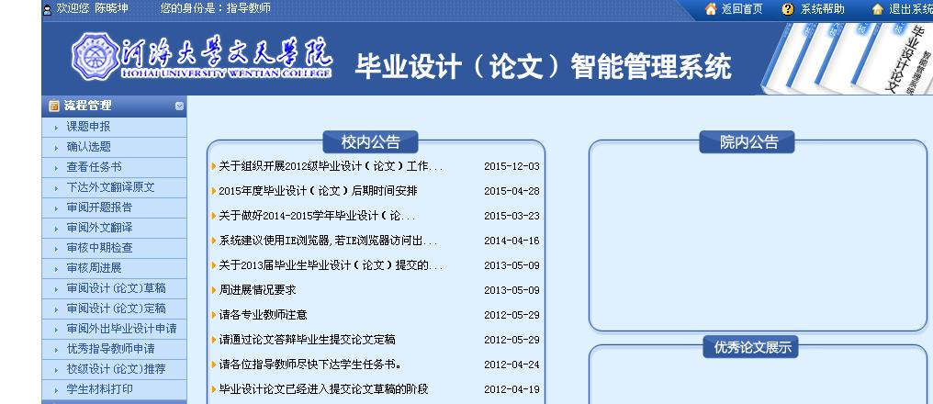
注：
一、关于周进展：
1. 周进展总数至少8次，可以多不可以少；
2. 可以年前4次周进展，年后4次周进展提交至系统；
3. 2018-2019-2学期第4-5周之前完成。

二、进度安排
1、开始时间 18-19学年第一学期第12周
2、选题安排 18-19学年第一学期第15-16周选题
3、中期检查 18-19学年第二学期第4-5周
4、查重、答辩准备 18-19学年第二学期第11-12周
5、答辩、提交成绩 18-19学年第二学期第13-14周
6、论文结果提交 18-19学年第二学期第15周

